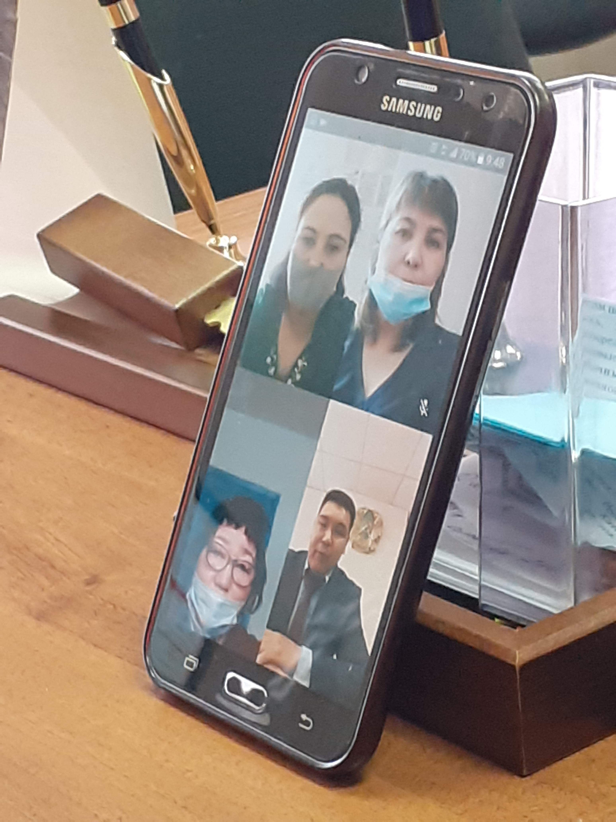Внесудебное урегулирование споров и развитие примирительных процедур

10.12.2020 года в Катон-Карагайском районном суде проведен онлайн семинар на тему: «Внесудебное урегулирование споров и развитие примирительных процедур».
В мероприятии приняли участие главный врач Катон-Карагайской районной больницы Байгиреева С.И., юрист районного акимата Какоков А.Ш., специалист сельского акимата Айдарбаева Т.Т.
Открывая семинар и.о.председателя суда Нурсапинов Н.С. отметил, что в рамках реализации программы «7 Камней правосудия», одним из приоритетных направлений совершенствования существующих механизмов урегулирования споров и защиты нарушенных прав граждан является развитие примирительных процедур, суд принимает меры для примирения сторон, содействует им в урегулировании спора на всех стадиях процесса. В настоящее время проводятся мероприятия нацеленные на популяризацию примирительных процедур, снижение конфликтности в обществе, минимизацию издержек участников процесса и судов.
Кроме того, было отмечено, что внесенные в Трудовой кодекс изменения и дополнения укрепили роль согласительной комиссии на законодательном уровне, повысили ответственность работодателя по обеспечению безопасности труда. Работник, работодатель, в т.ч. бывшие по трудовому спору должны обращаться в согласительную комиссию. Данная процедура является обязательным досудебным порядком разрешения трудового спора. Только в случае, если спор не разрешен в согласительной комиссии, вышеназванные лица вправе обратиться в суд, с приложением к иску копии решения согласительной комиссии.
В завершении семинара участники обменялись предложениями по дальнейшему развитию примирительных процедур.
Пресс-служба Катон-Карагайского районного суда.

